0

  Manual Usuario ALS | VERSIÓN: 11/02/2025  Manual de uso plataforma Rendiciones ALS

ÍNDICE

Contenido
Ingreso a la plataforma 3
1. Vista de usuario……………………………………………………………………………………………………………………………………………3
2. Sección de ingreso de Facturas 4
3. Sección de aprobación de Factura ……………………………………………………………………………………………………………..6
4. Sección de pago de Facturas………………………………………………………………………………………………………………………8
5. Sección listado y exportación de datos………………………………………………………………………………………………………9

Ingreso a la plataforma

El ingreso a la plataforma es mediante un computador, se debe acceder al navegador ingresar URL de acceso: https://rendiciones2.als-inspection.cl/

Ingresar credenciales.
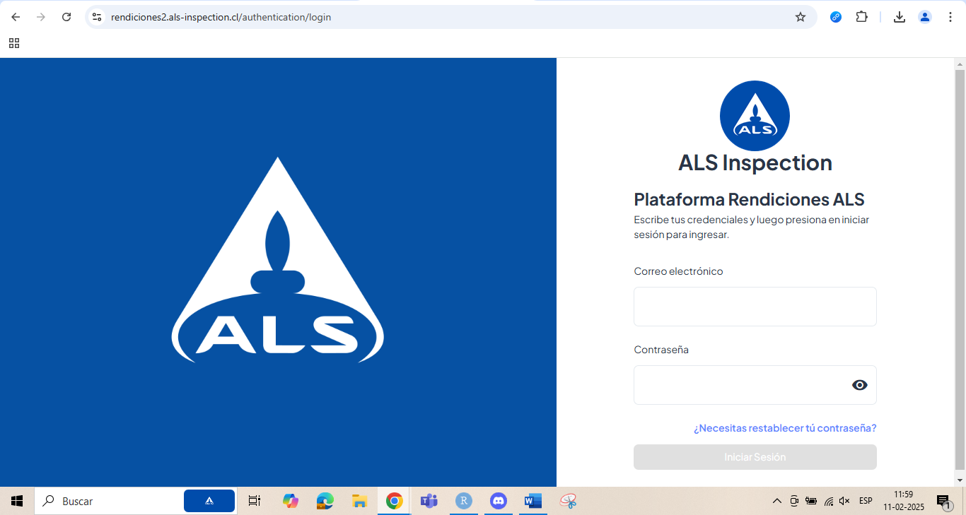

Vista de Usuario
Acá encontramos la Página de inicio de la plataforma Rendiciones luego de registrarse.
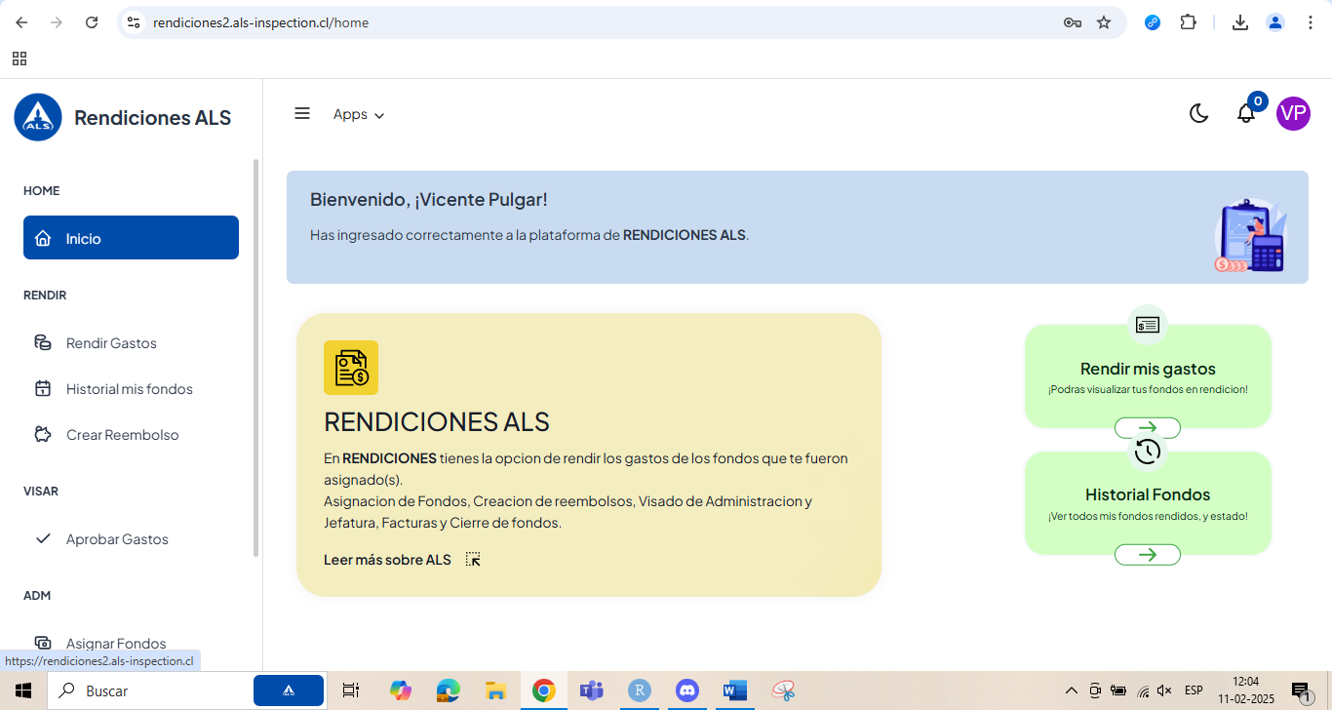

Sección ingreso de Facturas
Después de iniciar sesión, podemos generar una solicitud de factura ingresando a la siguiente URL de acceso: https://rendiciones2.als-inspection.cl/facturas/solicitar
Debe rellenar todos los datos solicitados.
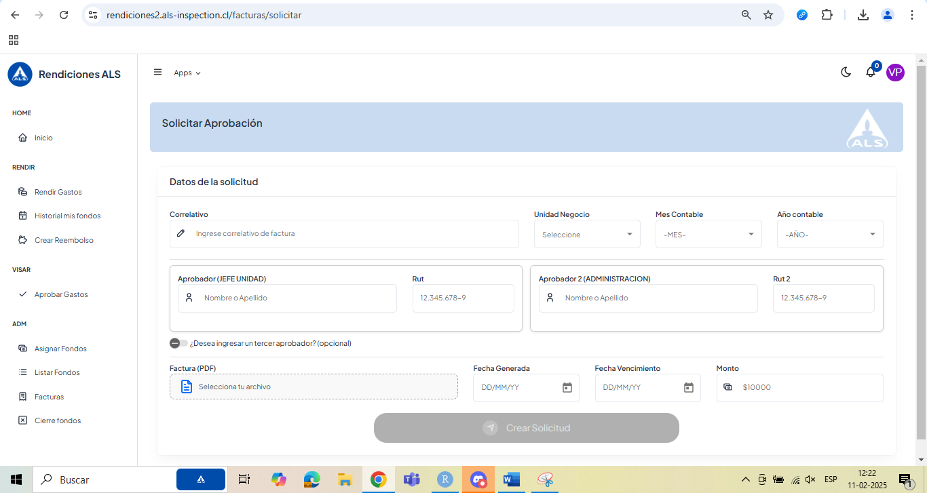

Note que, puede agregar hasta 3 aprobadores en su solicitud de factura.
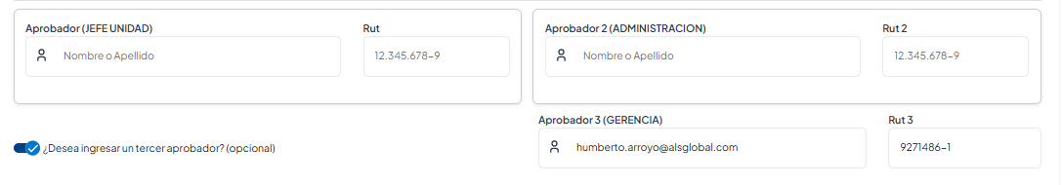

Luego de hacer ingreso de los datos solicitados, damos click en “Crear Solicitud”.
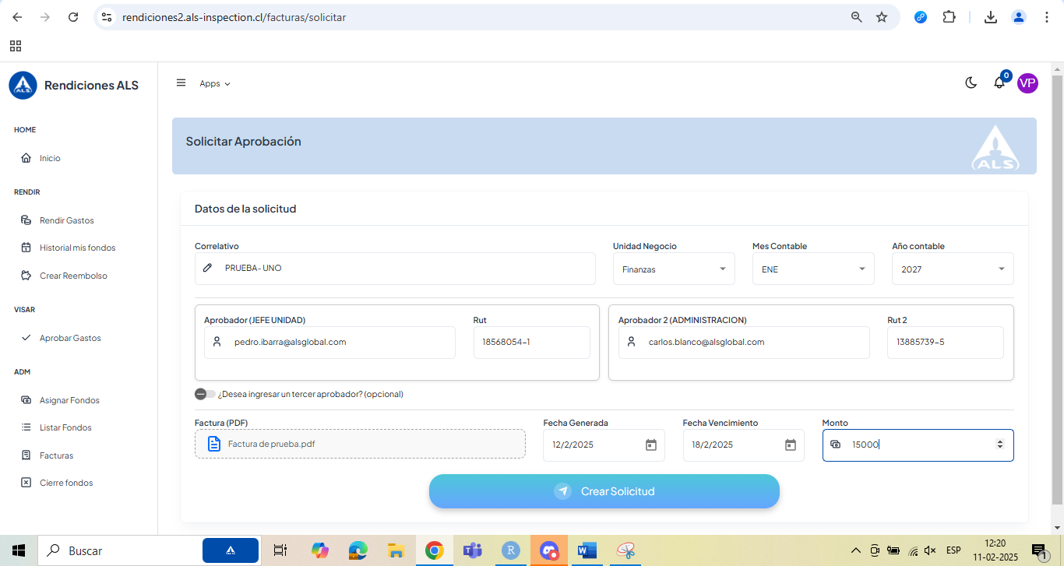

Sección aprobación de Facturas
Para poder aprobar o rechazar una factura designada, debe ingresar a la siguiente URL de acceso: https://rendiciones2.als-inspection.cl/facturas/aprobar
Nos encontraremos en esa interfaz, la cual nos permite ver la fecha de emisión y vencimiento, el monto a pagar y la factura.
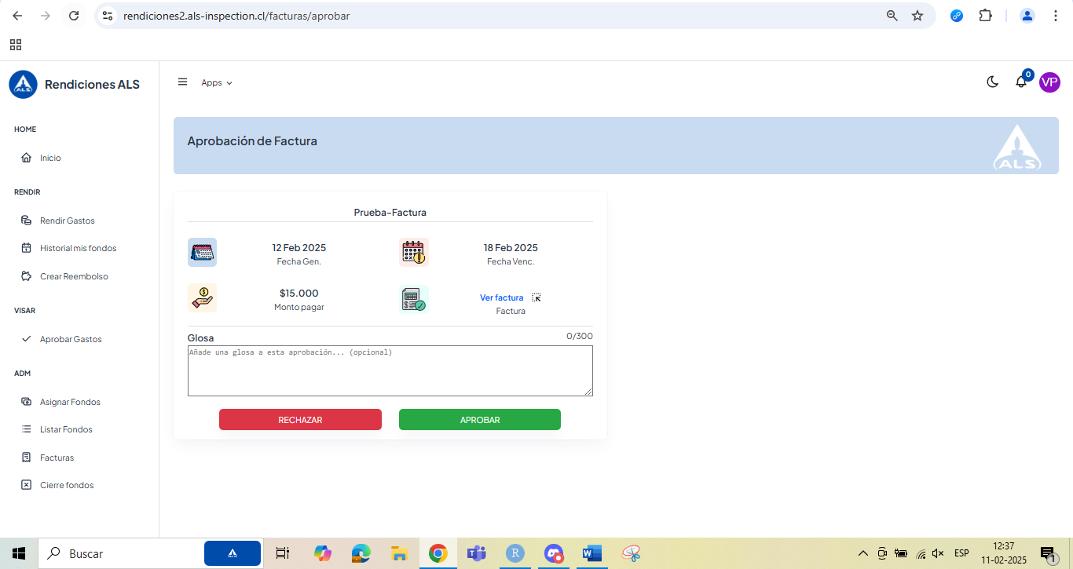

Note que, si hace click sobre “Factura”, podremos ver una pequeña visualización de la factura.
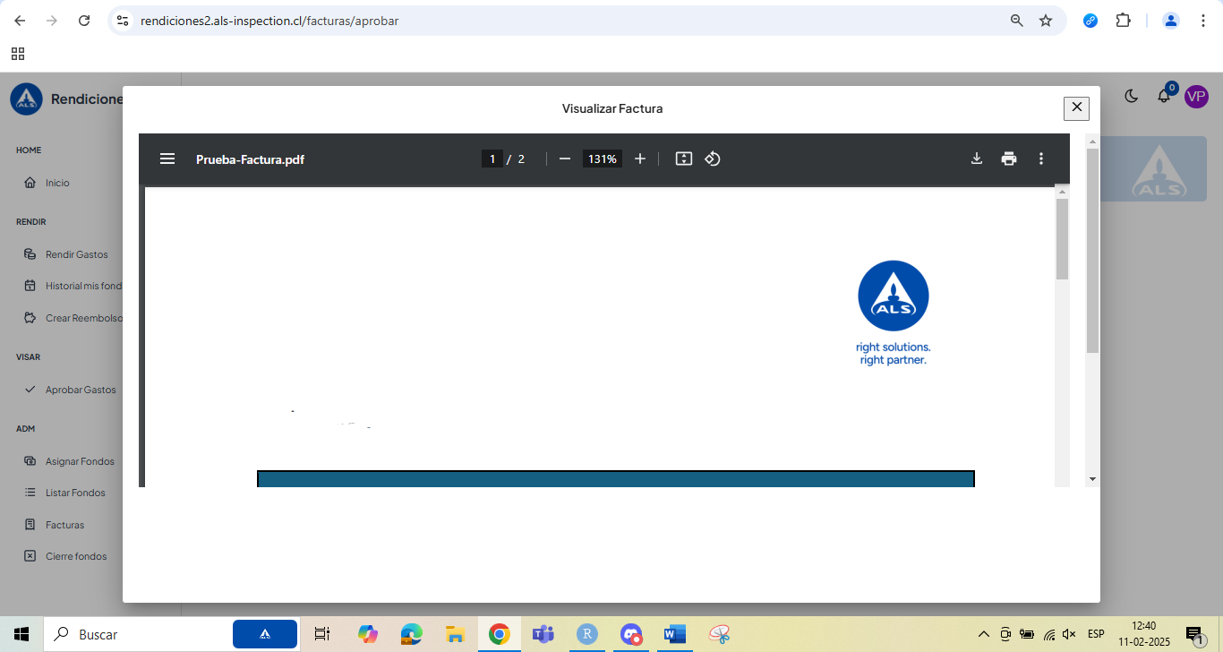

Luego de revisar la información podemos aprobar la factura como también la podemos rechazar, agregando una glosa de los motivos por los cuales se tomó la decisión. Note que, si se va a rechazar la factura, debe agregar una glosa de manera obligatoria.
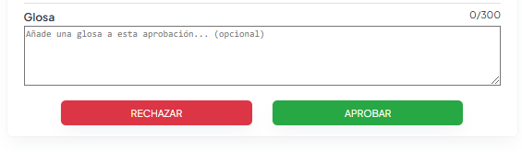

Sección pago de Facturas
Si la factura es aprobada por parte de todos los aprobadores, podremos hacer registro de pago de las facturas con la siguiente URL de acceso: https://rendiciones2.als-inspection.cl/facturas/pagar
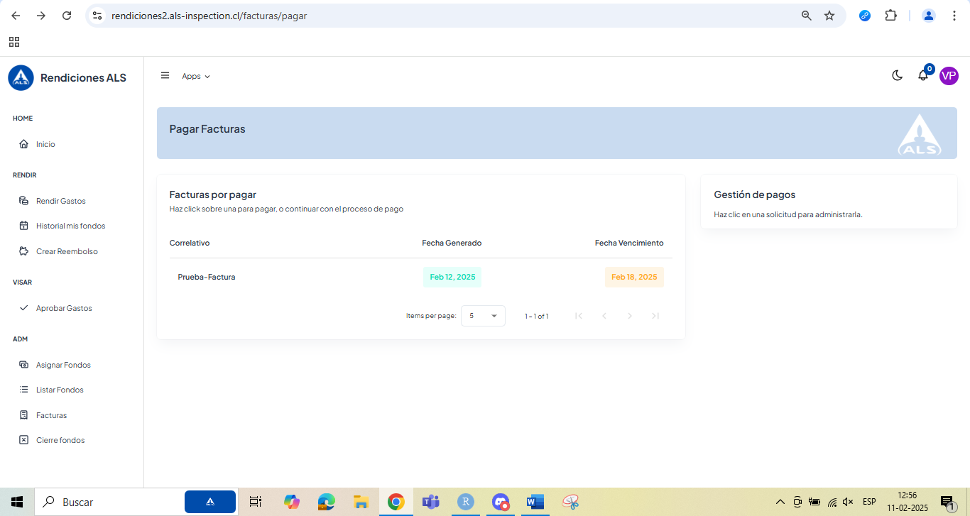

En esta interfaz, si damos click encima de la factura, encontraremos un menú de registro de pago. El menú de pago nos dejará hacer ingreso de lo que se haya pagado, disminuyendo el pendiente hasta que lleguemos a $0. Note que, sirve para mantener un registro de los pagos solamente.
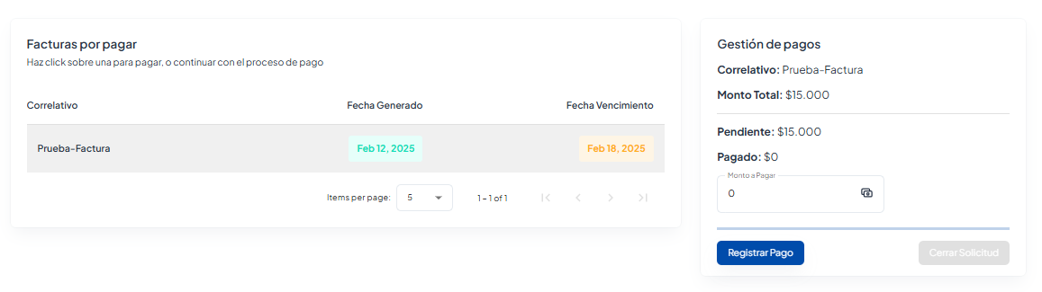

Sección listado y exportación de datos
Por último, tenemos un listado el cual nos entrega un registro general Facturas, en la siguiente URL de acceso: https://rendiciones2.als-inspection.cl/facturas/listar
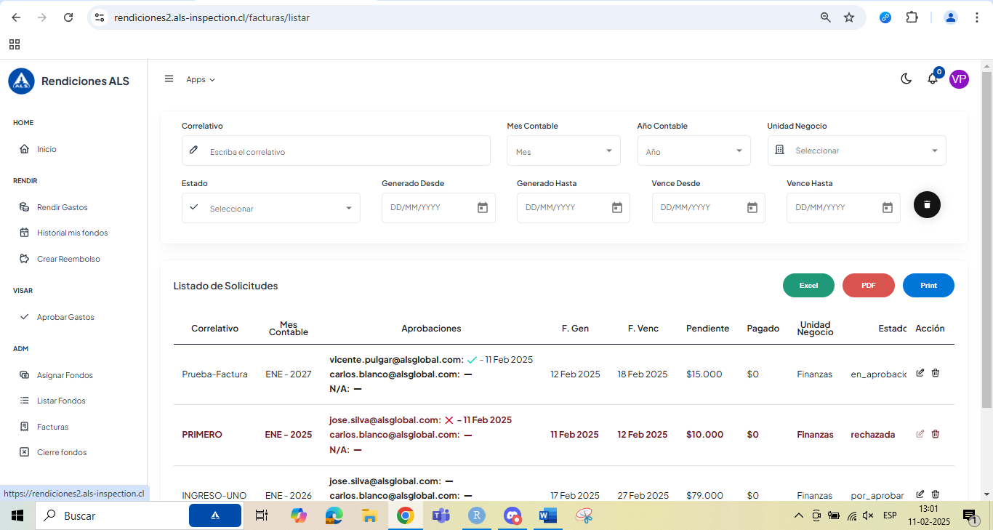

En primera instancia, podemos ver una serie de filtros, de los cuales podemos filtrar según la información requerida.
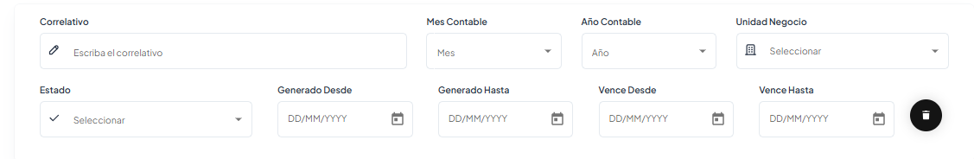

Dependiendo del filtro podemos obtener un listado de facturas, el cual podemos exportar tanto en Excel como en PDF, además de tener la opción de imprimir directamente.
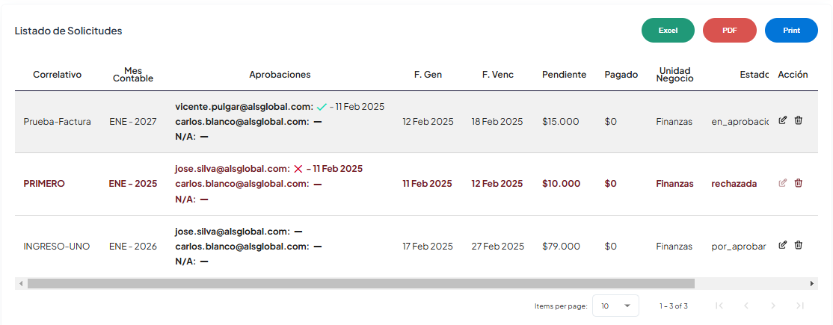

Note que, en el lado derecho en el listado de solicitudes, podemos ver la columna “Acción”, la cual nos permite poder editar ciertos datos de nuestra solicitud, siempre y cuando la factura no esté rechazada.
